國民旅遊卡檢核系統人工補登作業說明
- 公務人員如有於臺東地區「旅行業」、「旅宿業」及「觀光遊樂業」以外業別之合格交易，請以國民旅遊卡檢核系統「人工審核認可補登」功能補登1筆與該交易相同金額之消費資料。
- 人工審核認可補登步驟說明：
步驟一、連結國民旅遊卡檢核系統網址，點選「政府機關」角色，輸入機關代碼、帳號及密碼進行登入。
https://inquiry.nccc.com.tw/html/index.html
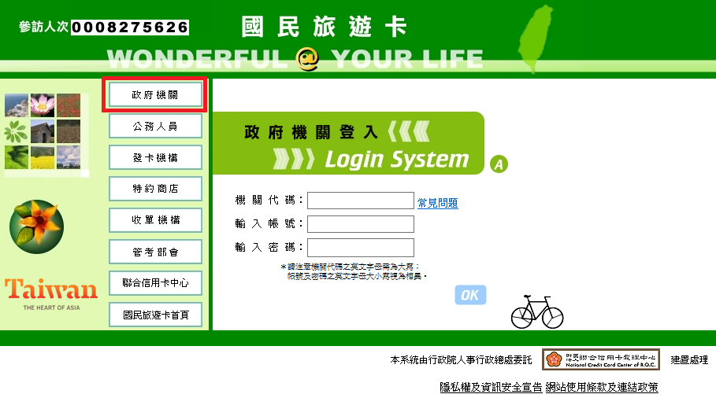
步驟二、進入政府機關功能畫面，選擇「例外處理」之「人工審核認可補登」之「補登」，並輸入查詢條件。
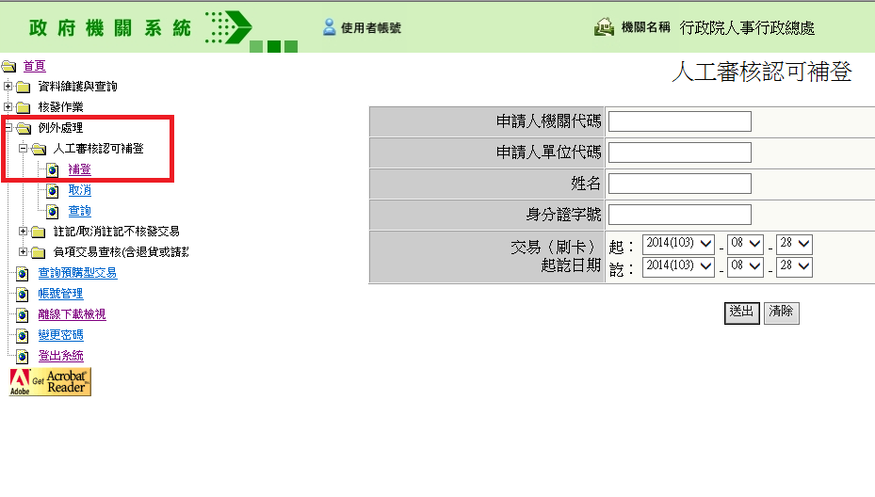

步驟三、畫面顯示查詢條件下之公務人員，並點入擬為其補登。

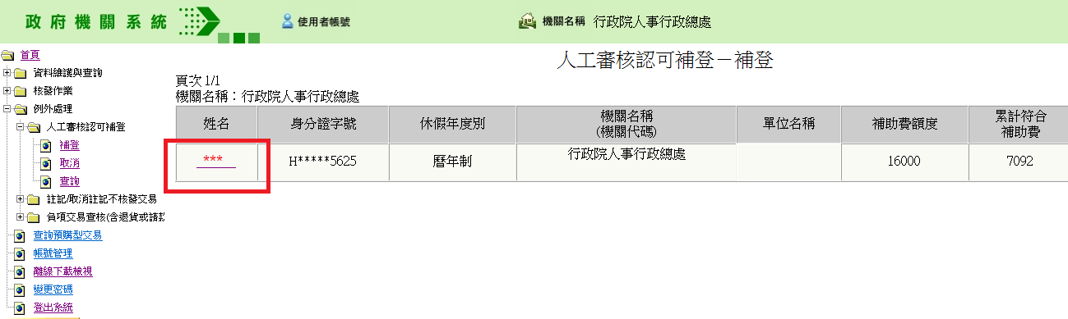

步驟四、畫面下方有「新增人工補登一般交易」鍵。

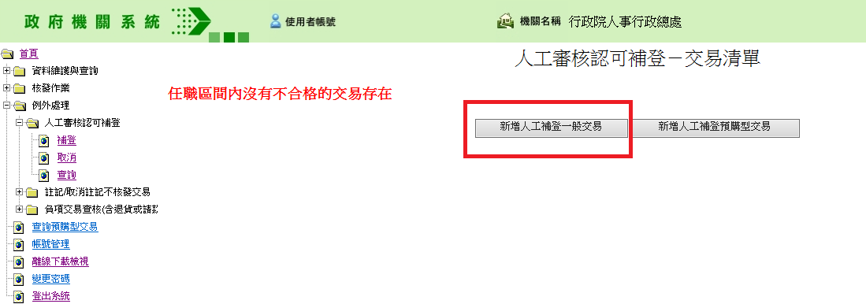

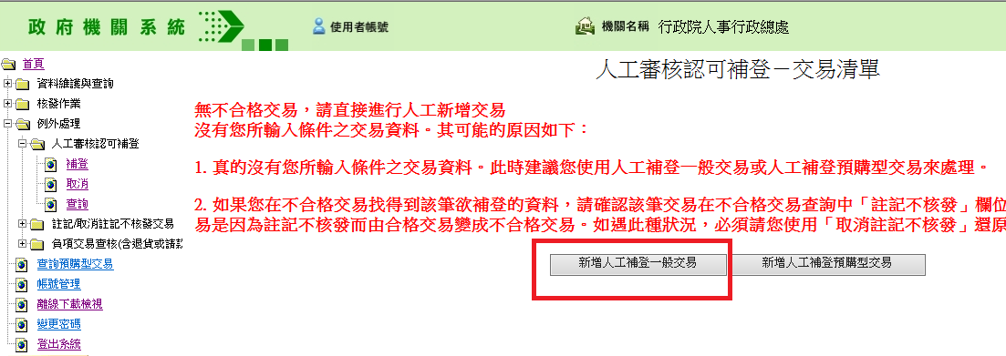

步驟五、按下「新增人工補登一般交易」鍵後，畫面出現「新增人工補登一般交易」之資料輸入畫面。
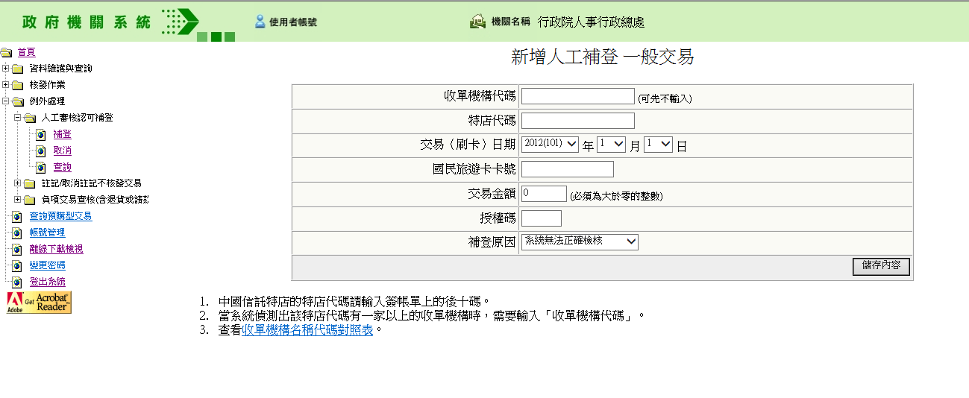
步驟六、輸入擬新增人工補登一般交易之各項資料，按下「儲存內容」鍵即可將人工核銷金額新增至檢核系統內。(授權碼請輸入 〝000000〞；補登原因請選〝其他〞)
